Національний технічний університет України

«Київський політехнічний інститут імені Ігоря Сікорського»

Факультет інформатики та обчислювальної техніки

Кафедра обчислювальної техніки

**Архітектура комп’ютерів-2**

**Лабораторна робота №5**

Виконав:

студент групи ІО-23

Гуранець Олександр Васильович

Київ – 2024

[**GitHub**](https://github.com/bacant150/AK/tree/main/lab5)

**Скріншоти виконання роботи:**

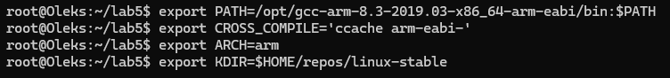

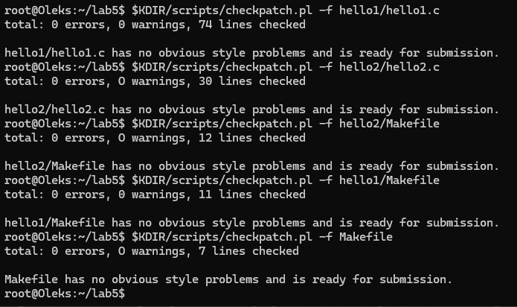Перевірка **Coding Style**:

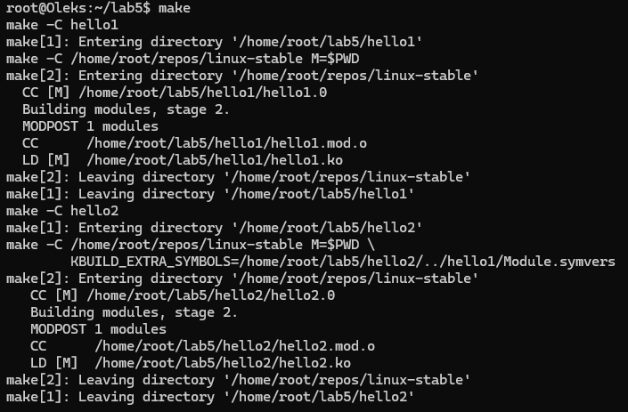Виконання команди **make**

**Результати:**

hello1

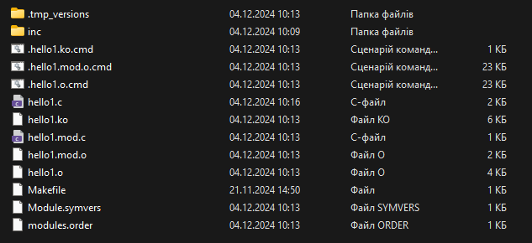

hello2

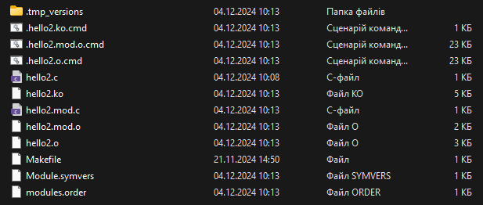

Для завантаження драйвера на віртуальну плату потрібно перенести файли **hello1.ko і hello2.ko** до **~/repos/busybox/_install/**



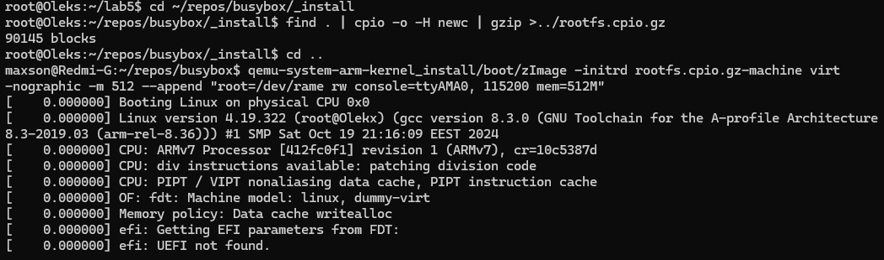Збирання і запуск





**hello1.ko і hello2.ko** у файловій системі

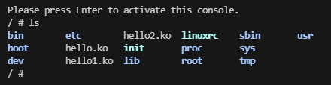

виконання команди **insmod** без параметра

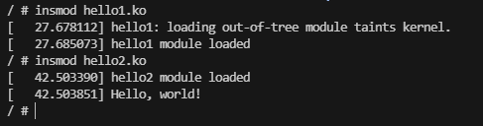

виконання команди **insmod** з параметром 0

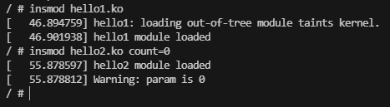

виконання командии **insmod** з параметром 4

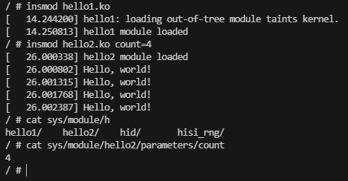

виконання команди **insmod** з параметром 10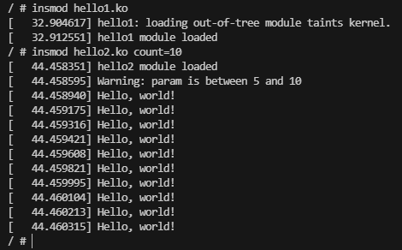

виконання команди **insmod** з параметром 11

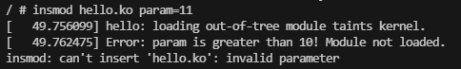

Запуск **hello2.ko** без попереднього запуску **hello1.ko**

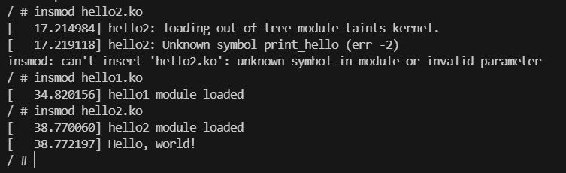

Модуль **hello2.ko** намагається використовувати символ **print_hello**, який визначений у модулі **hello1.ko**. Оскільки модуль **hello1** не був завантажений перед спробою завантаження **hello2**, система не змогла знайти цей символ і не дозволила завантажити **hello2**.

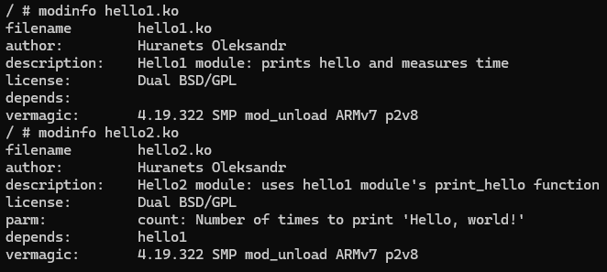виконання команди **modinfo hello.ko**